附件二
校長
衛生組長
校護
班導師
職責：
1.填寫流感通報單給學校校護追蹤。
2.每日(含例假日)追蹤學生體溫及健康狀況至最後一名出現症狀之個案發病日後七天（自主健康體溫追蹤表）
教育局
轄區衛生所
1.疫調及持續監測類流感群聚班级學生健康狀況，並且每日回報衛生局。
2.依疫情需要，協助轉介學生進行檢體採檢。
3.填寫群聚事件彙整表及速報單、停課單回報衛生局。

職責：
1.協助疫情調查，將調查結果通報教育局體衛傳染病管理系統。
2.填寫速報單，通報主管機關及轄區衛生所。
3.持續監測至最後一名出現症狀之個案發病日後七天並回報衛生所。
4.填寫停課單、復課單。
5.依疫情需要，協助轉介學生進行檢體採檢。
6.學校落實環境清消，加強咳嗽禮節、勤洗手及雙手勿觸碰眼、口、鼻；出現症狀的學生確實戴口罩以及「有生病，不上班，不上課（含補習班）」。
職責：
決定是否停課
學校通報類流感群聚個案及停課後處置流程
衛生局
1.持續監控疫情。
2.通報症狀通報系統。
3.統計及報告本市群聚事件。
4.學校一周內達3班群聚，協同衛生所實地查核，並函文學校建議防疫作為。
5.依疫情需要適時發布新聞稿提醒市民。
6.檢陳疫情狀況至行政院衛生署疾病管制局第五分局。

疑似傳染病群聚速報單及防治措施
通報單位：
通報人姓名： 職稱： 聯絡電話：
通報時間： 年 月 日 時 分
主要症狀：□發燒 □咳嗽 □腹瀉 □嘔吐 □紅疹 □水泡 □喉嚨痛 □紅眼症

其他症狀：
事件內容：
最早發病個案姓名 ，發病日期： 年 月 日，班級：
聯絡電話： ，住址：
事件摘要（請依日期描述如下）：

就診醫院名稱： 群聚感染（出現症狀）人數： 人
就醫人數： 人 採檢人數： 人 服用抗病毒藥劑人數： 人
住院人數： 人 確診人數： 人 自主健康管理人數： 人
處理防治措施：（請依據下列各點，逐一完成，並以電子檔回傳本局）
- 針對有症狀個案進行疫情調查及造名冊，並進行自主健康管理追蹤管理7日。（需每日下午4時前回報早晚體溫及健康狀況）
- 建立接觸者名冊，衛教自主健康管理7日，進行接觸者健康狀況追蹤調查。（需每日下午4時前回報早晚體溫及健康狀況）
- 規劃防疫動線：(1)區分有症狀及健康人員活動區域。
(2)疏散：停課（停班）至 月 日。（停班單及復課單）
- 衛教咳嗽禮節、口罩使用方法、洗手五步驟，落實『有生病，不上班，不上課。』
- 環境清消。（附照片備查）
- 協助彙整疫情調查報告、提供群聚單位環境配置圖及人員位置關係圖。
- 監測7~14日(2倍潛伏期)無次級（社區）感染後結案。
學校校護： 衛生組長： 校長：
機關/學校因應傳染病（群聚）疫情停課通報單
機 構 名 稱 |  |  |  | ：
（含托兒所、幼稚園、國民小學） |  |  |  | ：
地址： |  | 縣 |  |  |  | 鄉鎮
地址： |  | 市 |  |  |  | 市區

負責人：
本案聯絡人：
聯絡電話： －
總班級數： 班 總人數： 人
停課事由：
個案就讀班級：1. 該班人數：1. 人
2. 2. 人
同年級班級數：1. 班 該年級總人數：1. 人
2. 班 2. 人
目前感染人數： 人
首例個案發病日期： 年 月 日
參與決定停課之單位：（可複選）
□校方（含園方） □校方家長代表
□轄區衛生所 □衛生局
□教育局 □社會局
停課日期： 年 月 日 復課日期： 年 月 日

填表單位：
填 表 人：
區 機關/學校 復課單
填表日期：
填表單位：
填表人：
 | 班 | 班 | 班
復課日 | 月 日 | 月 日 | 月 日
應到人數 | 人 | 人 | 人
出席人數 | 人 | 人 | 人
缺席人數 | 人 | 人 | 人
缺席人數 | 事假： 人  病假： 人  (病假請註明姓名、病因、個別人數) | 事假： 人  病假： 人  (病假請註明姓名、病因、個別人數) | 事假： 人  病假： 人  (病假請註明姓名、病因、個別人數)

請學校將【復課單】及【感染人數監控表】回覆至轄區衛生所

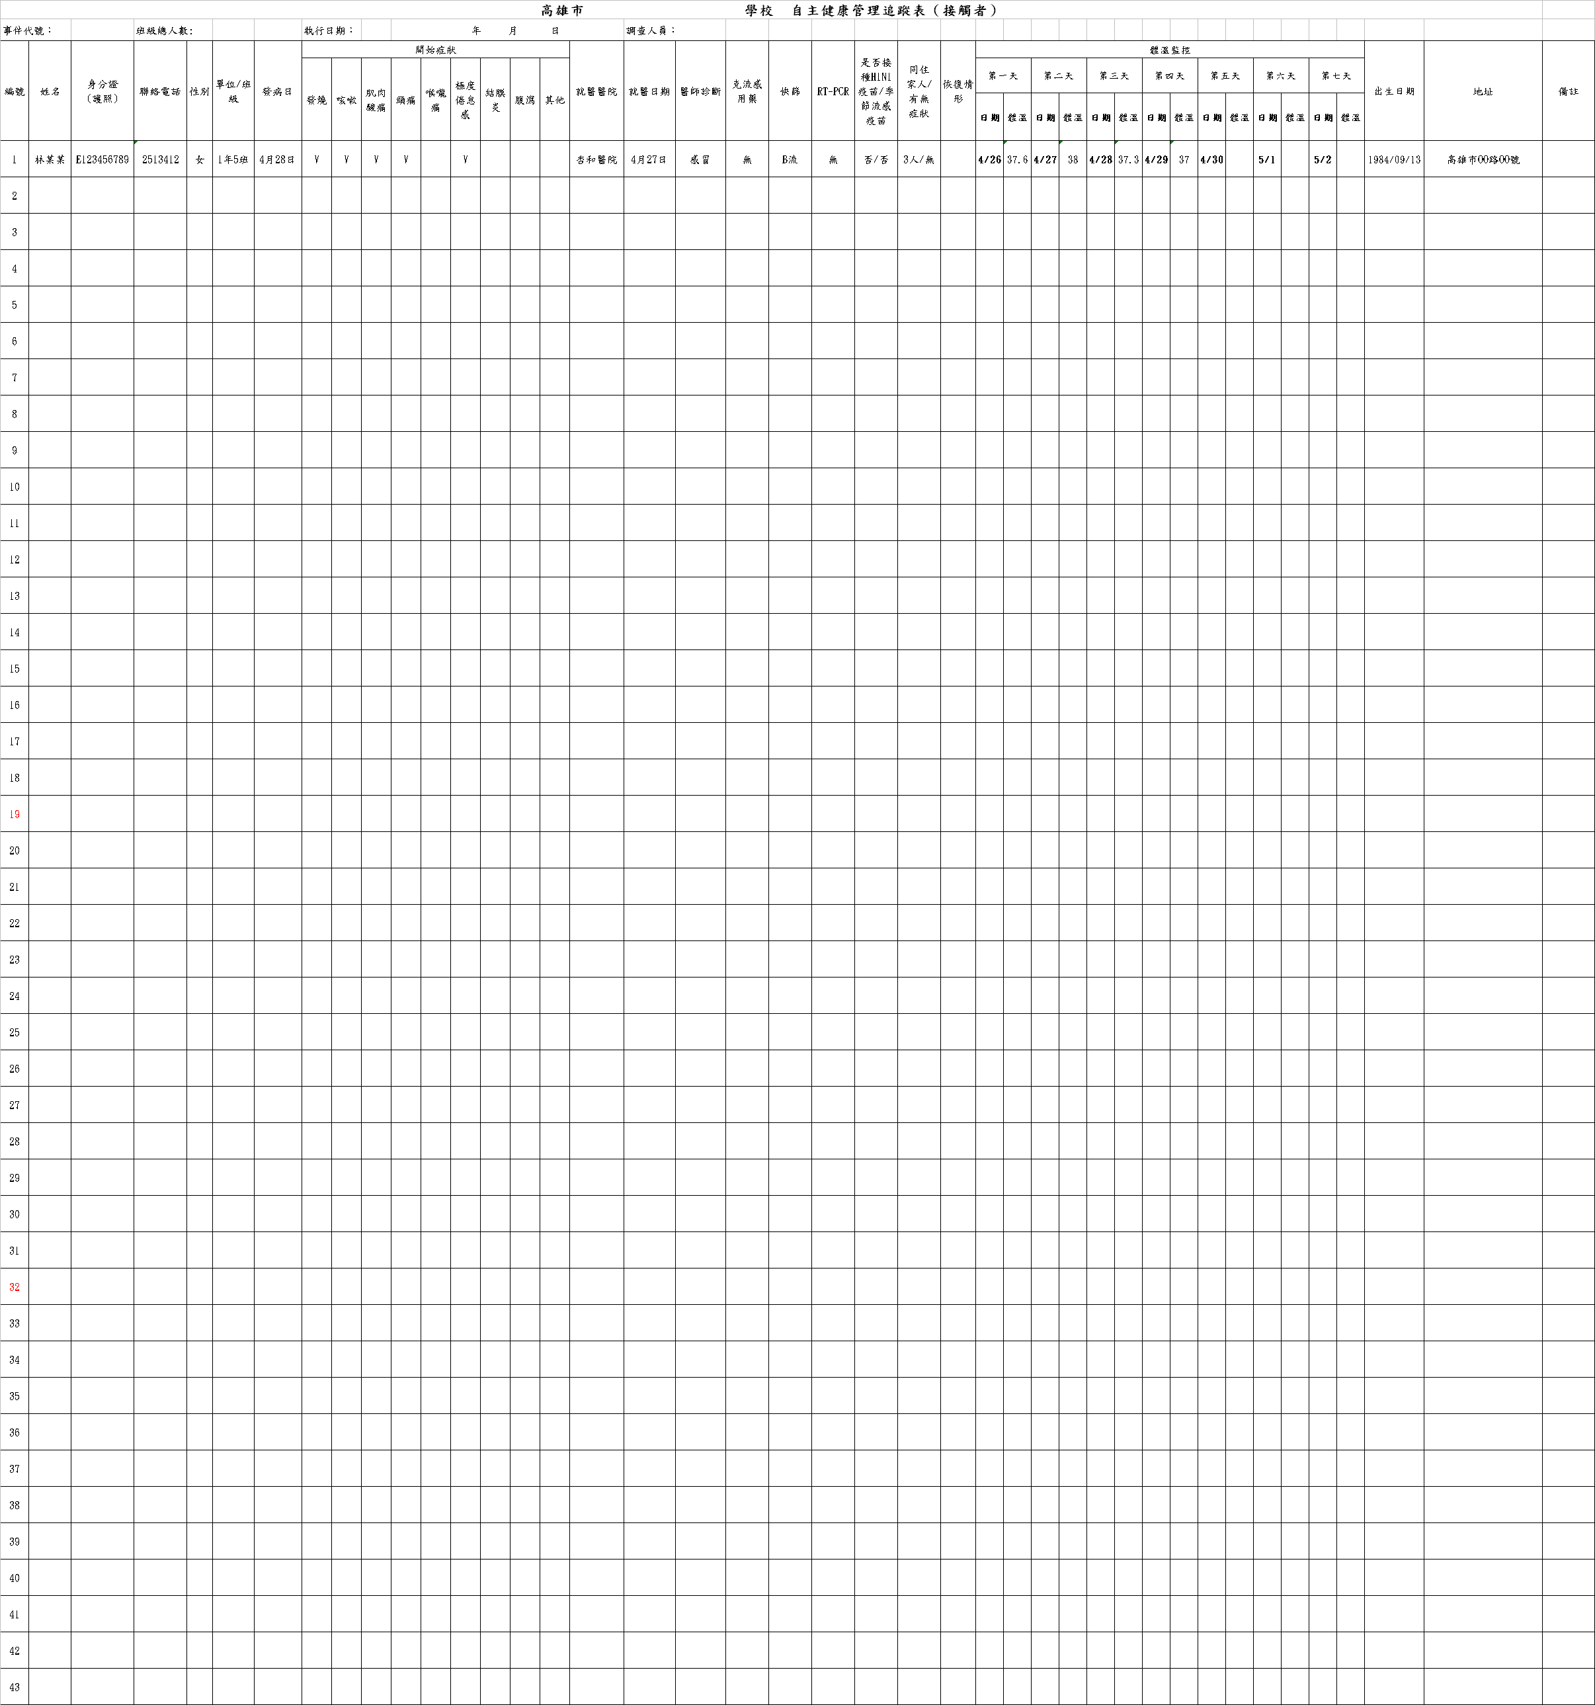

海青工商學校_____年_______班 班級學生傳染病期間病假紀錄調查表
座號  姓名 | 主要照顧連絡  者姓名(和學童關係)電話 | 症狀 | 發  病  日  期 | 就醫日期  診所電話  確認診斷  名稱 | 請  假  日  期 | 返  校  日  期 | 家人若  有就學  或感染  請詳註 | 是否為疑似  傳染病通報  個案 | 老師  簽名  時間 | 護理師  簽名  時間
 |  | □發燒 度  □咳嗽□喉嚨痛  □流鼻水□腹瀉  □嘔吐 □紅疹  □水泡□紅眼症  □肌肉酸痛無力  □其他： |  |  |  |  |  | □否  □是，已於  月 日  時 分  完成通報
 |  | □發燒 度  □咳嗽□喉嚨痛  □流鼻水□腹瀉  □嘔吐 □紅疹  □水泡□紅眼症  □肌肉酸痛無力  □其他： |  |  |  |  |  | □否  □是，已於  月 日  時 分  完成通報
 |  | □發燒 度  □咳嗽□喉嚨痛  □流鼻水□腹瀉  □嘔吐 □紅疹  □水泡□紅眼症  □肌肉酸痛無力  □其他： |  |  |  |  |  | □否  □是，已於  月 日  時 分  完成通報
 |  | □發燒 度  □咳嗽□喉嚨痛  □流鼻水□腹瀉  □嘔吐 □紅疹  □水泡□紅眼症  □肌肉酸痛無力  □其他： |  |  |  |  |  | □否  □是，已於  月 日  時 分  完成通報
導師若有疑似傳染病個案需當日早上10點前立即通報健康中心。謝謝您的配合及協助!

導師 衛生組長 學務主任 校長

學務處衛生組&健康中心關心您的健康

